Informe de seguimiento a la estrategias de Rendición de Cuentas y Participación Ciudadana

Documento que da cuenta de las acciones desarrolladas por la Secretaría de Desarrollo Económico en el marco de la implementación de las estrategias institucionales de Rendición de Cuentas y Participación Ciudadana

2022
Oficina Asesora de Planeación
Secretaría Distrital de Desarrollo Económico
01/01/2022

Índice
Contenido
Presentación 2
1. Estrategia de Rendición de Cuentas 3
1.1 Fase de aprestamiento 3
1.2 Fase de diseño 4
1.3 Fase de Preparación 20
1.4 Fase de seguimiento y Evaluación 26
2. Estrategia de Participación Ciudadana 29
2.1 Fase Diagnóstico 29
2.2 Fase Formulación 29
2.3 Fase Implementación 32
2.4 Fase Seguimiento y evaluación 38
3. Avances en construcción de paz 38
Conclusiones y Recomendaciones 43

Presentación
La Secretaría Distrital de Desarrollo Económico – en adelante SDDE, entidad que tiene por objeto liderar la formulación, gestión y ejecución de políticas de desarrollo económico, orientadas a fortalecer la competitividad, el desarrollo empresarial, el empleo, la economía rural y el abastecimiento alimentario, para el mejoramiento de ingresos y calidad de vida de los habitantes de la ciudad en general, presenta el informe de seguimiento a la estrategia de Rendición de Cuentas desarrollada durante la vigencia 2022.
Con base en la Política de Participación Ciudadana del Modelo Integrado de Planeación y Gestión (MIPG), en la cual se busca que las instituciones públicas acojan e implementen prácticas e instrumentos que fomenten y faciliten la participación ciudadana en cada una de las fases de la gestión pública institucional (Diagnóstico, Formulación, Implementación y Seguimiento) el presente informe tiene como propósito presentar a la ciudadanía en general, y grupos de valor en particular, las actividades llevadas a cabo durante la vigencia, para fortalecer las estrategias de participación ciudadana y rendición de cuentas. Lo anterior, con la finalidad de favorecer el contacto y comunicación permanente con la ciudadanía, incentivando el diálogo en doble vía, para así, finalmente dar continuidad al mejoramiento de la gestión pública institucional.
El presente informe se encuentra dividido en dos secciones, en primer lugar, el lector podrá evidenciar, las acciones desarrolladas en el marco de la estrategia de Rendición de Cuentas y en segundo lugar aquellas realizadas para la estrategia de Participación Ciudadana, ejecutadas durante la vigencia 2022.
.

Estrategia de Rendición de Cuentas

1.1 Fase de aprestamiento
Con la finalidad de identificar la línea diagnóstica que permitiera la formulación de actividades que fortalezcan el ejercicio de Rendición de Cuentas (en adelante RdC) durante el 2022, se realizaron las siguientes actividades:
Tema: Informe de seguimiento al Plan de Participación ciudadana 2021
Actividad: Identificar e incorporar los resultados obtenidos en el informe de seguimiento al Plan de Rendición de Cuentas 2022: Se realizó el apartado denominado “Buenas prácticas” con base en lo expuesto en el informe al Plan de Rendición de Cuentas de la vigencia 2021. En este apartado se hace referencia a las acciones desarrolladas en pro del fortalecimiento de los canales virtuales para la socialización de la oferta institucional, la creación del micrositio de participación ciudadana y rendición de cuentas, entre otras.
En el presente plan y para efectos del fortalecimiento de canales y la divulgación de la oferta institucional, se formularon acciones que pueden ser evidenciadas en el cronograma de actividades en la fase de diseño.
Ahora bien, es pertinente enunciar que, las acciones concernientes al fortalecimiento y administración del micrositio de participación ciudadana y rendición de cuentas serán reportadas en el seguimiento al Plan Institucional de Participación Ciudadana, teniendo en cuenta la actualización del espacio conforme a lo requerido en la implementación del menú participa.
Evidencia: Apartado Diagnóstico- 2.4 - Buenas prácticas
https://desarrolloeconomico.gov.co/wp-content/uploads/2023/02/Plan-Institucional-de-Rendicion-de-cuentas-2022.pdf

Tema: Autodiagnóstico MIPG.
Actividad: Identificar e incorporar los resultados obtenidos en el autodiagnóstico MIPG de la estrategia de participación ciudadana en la gestión pública: En concordancia con la implementación del Modelo Integrado de Planeación y Gestión - MIPG y el Manual Único de Rendición de Cuentas- MURC, se diligenció el autodiagnóstico para la estrategia de rendición de cuentas, en el cual, se evaluó la implementación de esta, con base en las acciones realizadas durante la vigencia 2021.
Evidencia: Apartado Diagnóstico- 2.2 Diligenciamiento Autodiagnóstico MIPG.
https://desarrolloeconomico.gov.co/wp-content/uploads/2023/02/Plan-Institucional-de-Rendicion-de-cuentas-2022.pdf
Tema: Identificación y sistematización de propuestas ciudadanas mediante mecanismos de participación de la SDDE.
Actividad: Sistematización de propuestas ciudadanas en el apartado de “Fortalezas y debilidades en los espacios de diálogo”: Para el desarrollo de la presente actividad, se realizó el apartado “Fortalezas y debilidades en los espacios de diálogo” en el cual, con base en la información suministrada por los ciudadanos en los diferentes espacios de Rendición de Cuentas realizados por la entidad, se identificaron, aquellas limitaciones y/o aspectos a mejorar.
Cabe resaltar que, de acuerdo con lo establecido por la Veeduría Distrital en la metodología “Proceso de Rendición de Cuentas de la Administración Distrital y Local” en todo espacio de Rendición de Cuentas sea éste Audiencia y/o diálogo, se deben recopilar, sistematizar y evaluar los resultados.
Para efectos del presente reporte, se entiende como sistematización la recopilación de la información para su posterior organización y análisis. Esta organización puede ser evidenciada en los informes de los diferentes espacios y el análisis en el apartado elaborado en el Plan de Rendición de Cuentas.
Evidencia: Apartado Diagnóstico- 2.3 Fortalezas y debilidades en los espacios de diálogo.
https://desarrolloeconomico.gov.co/wp-content/uploads/2023/02/Plan-Institucional-de-Rendicion-de-cuentas-2022.pdf

1.2 Fase de diseño
Tema: Estrategia de Comunicaciones
Actividad: Publicación de información sobre la oferta institucional.
Partiendo de la premisa de que el ejercicio de rendición de cuentas debe realizarse como un proceso permanente, la entidad, durante la vigencia 2022, brindó información oportuna y actualizada a la ciudadanía. Si bien, en vigencias anteriores, la entidad cumplía con los parámetros establecidos frente a la publicación de información, se realizaron ajustes en la forma de publicar y presentar la información a la ciudadanía. Estos ajustes van desde visuales más llamativos hasta el desarrollo de vídeos con información clara y comprensible para el usuario.
Para lo anterior, se realizaron las siguientes actividades:
Mecanismo 1. Publicación en el portal web:
Actualización esquema de publicación enlace transparencia: De acuerdo con lo establecido en la Resolución 1519 de 2020 del Ministerio de Tecnologías de la Información y Comunicaciones, sé realizó la actualización al esquema de publicación de transparencia. Esto permitió organizar de mejor manera la información generada por la entidad para el acceso y consulta ciudadana.
Enlace de consulta: https://desarrolloeconomico.gov.co/ley-transparencia/
Ilustración 1. Contenido interfaz enlace transparencia y acceso a la información pública.
Portafolio de Servicios Institucional: En vigencias anteriores, el portafolio de servicios de la entidad se publicaba mediante un documento en formato PDF, lo que en algunas ocasiones, hacía más difícil la consulta por parte del ciudadano y la actualización de su contenido por parte de la entidad. En este orden de ideas, durante la vigencia 2022, se realizó la creación de un micrositio interactivo en el cual reposa toda la oferta institucional. La información es mucho más clara para el ciudadano y facilita la actualización por parte de la entidad.
Ilustración 2. Contenido interfaz portafolio de servicios página web.
Enlace de consulta: https://desarrolloeconomico.gov.co/portafolio-programas-0/
Sumado a las acciones anteriormente mencionadas, en el portal de noticias de la página web, la ciudadanía puede conocer información relevante sobre la oferta institucional, foros y/o eventos realizados, entre otros.
Enlace de consulta: https://desarrolloeconomico.gov.co/noticias/
Socialización noticias de nuestra gente: Con la finalidad de fortalecer la información que se entrega de la oferta institucional y permitir que un mayor número de personas conozcan sobre los programas y sus beneficios, a partir del mes de septiembre se inició la socialización de las experiencias de los diferentes beneficiarios que ha tenido la entidad.
Cabe resaltar que, en la mayoría de los espacios de Rendición de Cuentas realizados durante las vigencias 2021 y 2022, la ciudadanía manifestó el deseo de conocer las historias de las personas que han sido beneficiadas por la entidad, esta acción permite cumplir con el requerimiento realizado por la ciudadanía.
Ilustración 3. Pieza gráfica protagonistas.
Enlace de consulta: https://desarrolloeconomico.gov.co/protagonistas-de-nuestras-historias/
Mecanismo 2. Publicación en Redes Sociales: Actualmente, las redes sociales juegan un papel importante en cuanto a la divulgación de información. Es así como, los esfuerzos del equipo de comunicaciones durante la vigencia 2022 se vieron reflejados en el desarrollo de contenido audiovisual que facilita el entendimiento de la ciudadanía respecto a la información entregada de los diferentes programas ofertados.
Enlace de consulta:
Facebook: https://www.facebook.com/DesEconomicoBog
Instragram: https://www.instagram.com/deseconomicobog/
Twitter: https://twitter.com/DesarrolloBta
Youtube: https://www.youtube.com/user/VideosSDDE
Mecanismo 3. Correos de difusión interna: Por medio de la estrategia de comunicaciones llamada “Somos Noticia” se comunicó durante el año 2022, a los funcionarios y contratistas de la entidad las noticias publicadas en los diferentes medios sobre la gestión y oferta institucional. De acuerdo con las métricas entregadas por el equipo de la Oficina Asesora de Comunicaciones durante la vigencia 2022 se enviaron 118 correos.

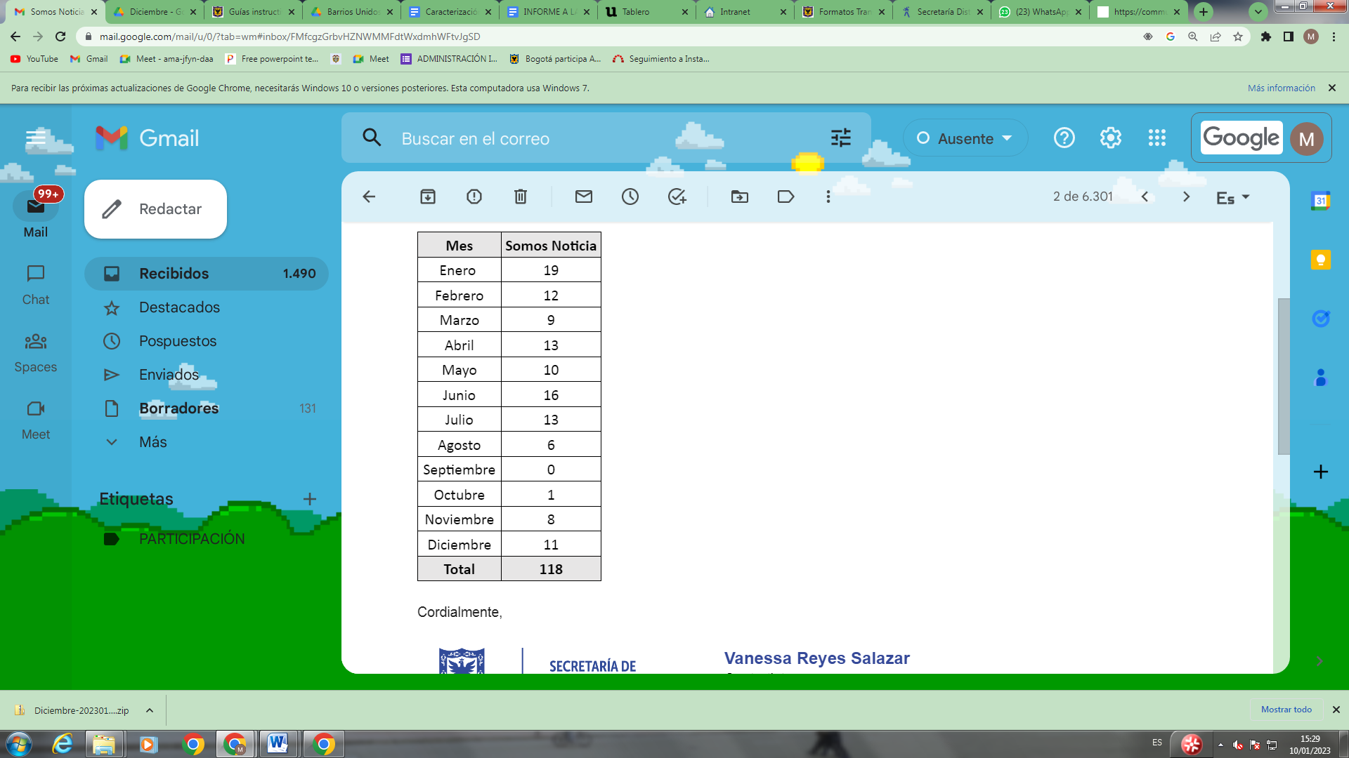
Ilustración 4. Somos noticia-Monitoreo de Medios
Mecanismo 4. Intranet: Al igual que en el portal web de la entidad, en la Intranet se publicó el portafolio de servicios institucional. Esta información permite que, los funcionarios fortalezcan su conocimiento acerca de la entidad y los programas que esta ofrece.
Ilustración 5. Somos noticia-Monitoreo de Medios
Tema: Espacios ciudadanos.
Actividad: Definición de espacios formales de diálogo.
De acuerdo con el producto establecido en el plan de Rendición de Cuentas, se relaciona a continuación, el calendario de eventos definido para la vigencia 2022.

Tabla 1. Cronograma espacios formales de Rendición de Cuentas.
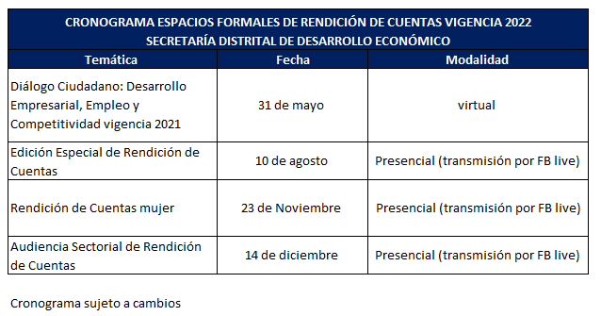
Fuente: Oficina Asesora de Planeación
Los espacios nombrados anteriormente, son aquellos organizados por la entidad y/o el sector.
Es importante tener en cuenta, que estos espacios propenden por el desarrollo de estrategias que propicien el diálogo en doble vía. Esto puede ser evidenciado en los informes y metodologías de cada espacio (información que cabe aclarar, será presentada en próximos apartados).
Finalmente, es pertinente tener en cuenta la participación de profesionales de la Oficina Asesora de Planeación en la estrategia “Herramienta de Seguimiento a la Gestión Pública Local” (Observatorios Ciudadanos), mediante la cual la entidad rinde cuentas a los Observatorios Ciudadanos de la gestión en las diferentes localidades.
Tema: Espacios ciudadanos.
Actividad: Desarrollar espacios formales de diálogo.
Diálogo Ciudadano: Desarrollo Empresarial, Empleo y Competitividad vigencia 2021
El día 31 de mayo de 2022 se desarrolló el espacio virtual de Diálogos ciudadanos el cual estaba enfocado en brindar información sobre las acciones desarrolladas por la entidad en materia de empleo, emprendimiento y competitividad. De acuerdo con la metodología de la Veeduría Distrital, desde la Oficina Asesora de Planeación, se estableció el contenido y metodología del espacio.
La convocatoria se realizó por medio de los canales presentes en la entidad como lo son redes sociales, página web y/o correos electrónicos. Para la difusión de la invitación se contó con la ayuda de las direcciones técnicas de la SDDE las cuales se encargaron de acudir a sus bases de datos con el fin de generar la divulgación de la información a los grupos de valor. Así mismo, por parte de la Oficina Asesora de Planeación, se extendió la invitación al grupo de gestores territoriales de la entidad para su posterior difusión con las Alcaldías Locales. Cabe resaltar que a cada participante le fue compartido el enlace de acceso al espacio virtual asignado para el desarrollo del diálogo. Para lo anterior, la Oficina Asesora de Comunicaciones realizó el diseño y divulgación de piezas publicitarias, en los canales digitales anteriormente mencionados. Estas piezas estuvieron acompañadas de un único enlace de inscripción, el cual permitió no sólo confirmar el número de ciudadanos interesados en participar en el diálogo, sino, además, identificar el tipo de actor que estos representan.
Ilustración 6. Pieza publicitaria Diálogos Ciudadanos
El desarrollo de la actividad se realizó de acuerdo con lo establecido en el orden del día, durante la duración de la sesión cada uno de los profesionales designados tuvo un tiempo para comunicar ante los asistentes la información concerniente a emprendimiento, empleo y competitividad.
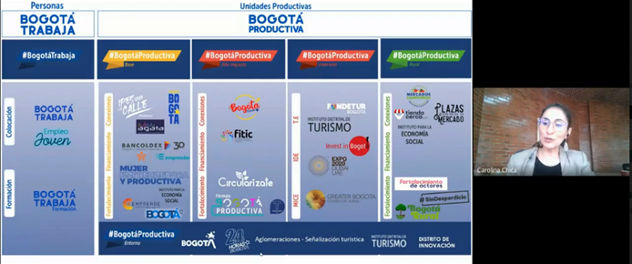
Ilustración 7. Diálogos Ciudadanos 2022.
La información presentada fue la siguiente:

- Avances 2021: La jefe de la Oficina Asesora de Planeación, Carolina Chica, realizó socialización de las líneas de acción priorizadas en la entidad y los programas que durante la vigencia 2021 hicieron parte de estas.
- Desarrollo Empresarial y Empleo: La profesional Juliana Toral de la Dirección de Desarrollo Empresarial y Empleo, realizó una explicación de los programas de empleabilidad y formación para el trabajo ofertados en el marco de la estrategia “Bogotá trabaja”, también habló de los resultados de los programas implementados durante la vigencia 2021 para el fortalecimiento del desarrollo empresarial de Bogotá
- Competitividad, Innovación y Productivo: David Hernández quien es parte del equipo técnico de la Dirección de Competitividad Bogotá–Región, compartió información relacionada con los programas que buscan mejorar la competitividad de la ciudad, a través del fortalecimiento del sector empresarial y su entorno, mediante el uso productivo del conocimiento en ciencia, tecnología e innovación.

Finalmente, se dio apertura, al diálogo ciudadano de acuerdo con las siguientes preguntas orientadoras: ¿Cuál es el logro que más destaca en este eje temático y por qué?
En este eje temático, ¿Qué faltó por hacer? ¿Cuáles son los retos para la administración?
Para más información, disponemos el enlace en el cual reposa el informe de evento:https://desarrolloeconomico.gov.co/wpcontent/uploads/2023/02/Informe-Dialogos-Ciudadanos-Empleo-Emprendimiento-y-Competitividad.pdf
Edición Especial de Rendición de Cuentas
El 10 de agosto de 2022 se llevó a cabo la edición especial de la Rendición de cuentas de la Secretaría de Desarrollo Económico, en el evento se dio a conocer la gestión realizada durante el primer semestre de la vigencia y los retos para el segundo semestre del año.
En la planificación del evento, se estableció la metodología y el orden del día para así identificar y organizar la información que sería comunicada a la ciudadanía, lo anterior contó con la participación del secretario de desarrollo económico, la Oficina Asesora de Planeación de la SDDE y demás directivos de las áreas técnicas.
La convocatoria para el evento se realizó a través de los canales digitales que posee la Secretaria Distrital de Desarrollo Económico, como página web, redes sociales, incluso se contó con la articulación de las direcciones técnicas, las cuales realizaron la difusión por correo electrónico a los grupos de valor. Así mismo, por parte de la Oficina Asesora de Planeación, se extendió la invitación al grupo de gestores territoriales de la entidad para su posterior difusión con las Alcaldías Locales. Para lo anterior, la Oficina Asesora de Comunicaciones realizó el diseño y divulgación de piezas publicitarias, en los canales digitales anteriormente mencionados. Estas piezas estuvieron acompañadas de un único enlace de inscripción, el cual permitió confirmar el número de ciudadanos interesados en participar.

Ilustración 8. Rendición de Cuentas Edición Especial.
El desarrollo de la actividad se generó de tal manera que, cada director misional contó con el espacio para comunicar ante la ciudadanía y demás partes interesadas sus avances según las rutas del portafolio institucional. La transmisión en vivo del evento se realizó por medio de un Facebook Live el cual puede ser visto en el siguiente enlace: https://www.facebook.com/100070367533021/videos/763942934912446
Enlace de consulta informe evento:
https://desarrolloeconomico.gov.co/wp-content/uploads/2023/02/INFORME-EDICION-ESPECIAL-RENDICION-DE-CUENTAS-10-DE-AGOSTO.pdf

Rendición de Cuentas mujer
El día 23 de noviembre se realizó el evento de rendición de cuentas en temas de mujeres y empleo en el cual se dieron a conocer los resultados de los programas desarrollados por la SDDE para fortalecer capacidades en esta población y a su vez entregar los incentivos monetarios a las beneficiarias del programa “Mujer emprendedora y productiva”. Este espacio contó con la participación de la Alcaldesa Claudia López, el secretario de Desarrollo económico, Alfredo Bateman, la secretaria de la mujer, Diana Rodríguez y Mariela Barragán directora de la Organización de Estados Iberoamericanos.
La convocatoria para la actividad se realizó principalmente a la población de mujeres beneficiarias del programa anteriormente mencionado.

Ilustración 9. Rendición de Cuentas Mujer.
Cabe resaltar que, aunque el evento fue desarrollado en las instalaciones de Plaza de Los Artesanos y, también fue transmitido mediante un Facebook Live, el cual puede ser visto en el siguiente enlace:
https://www.facebook.com/DesEconomicoBog/videos/la-alcaldesa-rinde-cuentas-sobre-temas-de-mujer-y-g%C3%A9nero/490360513070070
El orden de la jornada fue el siguiente:
- Skecth no al machismo: Puesta en escena a cargo del Grupo artístico de la Secretaría de la Mujer.
- Muestra audiovisual de Mujer emprendedora y productiva: Video proyectado, el cual contiene información relevante de cifras de interés del panorama del empoderamiento de las mujeres en el trabajo y los logros del programa Mujer emprendedora y productiva.
- Cifra Mujeres emprendedoras y productivas: En este espacio se socializó el impacto de la pandemia en el mercado laboral de las mujeres, se explicó mediante cifras representativas como era el panorama prepandemia, pandemia y postpandemia, también se trataron temas como los de la ruta de Bogotá trabaja y los avances obtenidos a lo largo de la vigencia 2022, finalmente se hace mención del cierre de brechas al desempleo para la mujer.
Audiencia Sectorial de Rendición de Cuentas
El día 14 de diciembre de 2022, se llevó a cabo la Rendición de Cuentas del sector de Desarrollo Económico, Industria y Turismo, en este evento se dio a conocer la gestión realizada durante el año 2022 y los retos para el año 2023.
En la planificación del evento, se establecieron lineamientos a seguir con el fin de identificar, clasificar y organizar la información que sería comunicada a la ciudadanía, lo anterior contó con la participación del secretario distrital de Desarrollo Económico, la Oficina Asesora de Planeación y demás directivos que conforman el sector.
La convocatoria para el evento fue realizada a la ciudadanía en general, grupos de valor y beneficiarios de cada una de las entidades que conforman el sector. Para llevar a cabo la invitación de toda la población mencionada, cada organismo sectorial hizo uso de sus bases de datos de beneficiarios con el fin de establecer contacto con ellos para transmitir la información pertinente del evento.
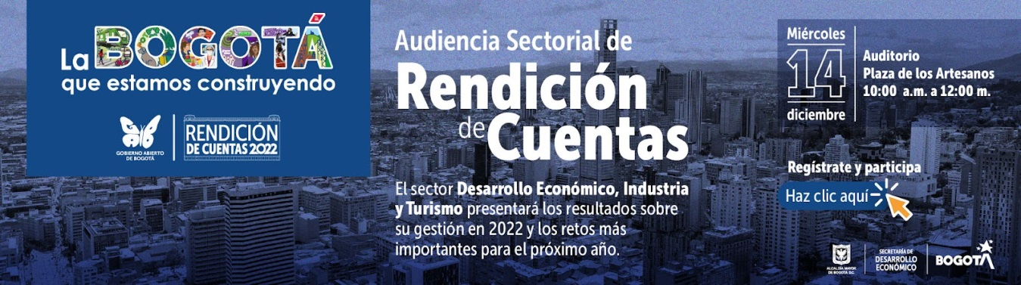
Ilustración 10. Audiencia Sectorial de Rendición de Cuentas 2022.

El desarrollo del acto público se generó de tal manera que, cada entidad contó con el espacio para comunicar ante la ciudadanía y demás partes interesadas sus avances durante la vigencia 2022. Cabe resaltar que aunque el evento fue desarrollado en el Auditorio de la Plaza de Artesanos, también fue transmitido mediante un Facebook Live el cual puede ser visto en el siguiente enlace: https://www.facebook.com/DesEconomicoBog/videos/rendici%C3%B3n-de-cuentas-sector-desarrollo-econ%C3%B3mico-industria-y-turismo/688545312681081

La presentación inició con la intervención del Secretario Distrital de Desarrollo Económico (SDDE), seguido del Instituto para la Economía Social (IPES), Instituto Distrital de Turismo (IDT) e Invest In Bogotá. La información presentada fue la siguiente:

- Presupuesto: Se expusieron los datos de presupuesto disponible y ejecutado del Plan Distrital de desarrollo desagregado por entidad.
- Hitos de la Gestión: El sector dio a conocer a la ciudadanía logros importantes en la gestión durante la vigencia 2022.
- Proyección para 2023: Cada entidad, dio a conocer los retos que tienen previstos para la vigencia del año 2023.
Finalmente, desde la OAC, se generó una nota de prensa del evento. Para consultar el documento ingresar al siguiente enlace:
https://desarrolloeconomico.gov.co/sector-desarrollo-economico-bogota-presento-sus-principales-logros-del-2022/

Enlace de consulta informe evento:
https://desarrolloeconomico.gov.co/wp-content/uploads/2023/02/Informe-espacio-Audiencia-Sectorial-de-Rendicion-de-Cuentas.pdf
Herramienta de Seguimiento a la Gestión Pública Local (Observatorios Ciudadanos)
La Veeduría Distrital en el marco de sus funciones, implementa estrategias y metodologías para la promoción y el control social que se articulan de manera sectorial y territorial, entre estas estrategias se encuentra la Herramienta de Seguimiento a la Gestión Pública Local (o mejor conocida como Observatorios Ciudadanos), con la cual los ciudadanos pueden entender, analizar y hacer seguimiento a la gestión pública local a través de los Observatorios Ciudadanos Locales por medio de un proceso de rendición de cuentas.
En estos espacios la entidad, realizó la socialización de la gestión a nivel local realizada durante la vigencia 2021, de acuerdo con los siguientes indicadores:
Indicador 2.1.1. Fomento al emprendimiento de nuevas micro, pequeñas y medianas empresas.
Indicador 2.1.2. Fomento a la innovación en ciencia y tecnología para la productividad de localidades.
Indicador 2.1.3. Financiamiento para pequeñas y medianas empresas.
Indicador 2.2.1. Identificación, promoción y fortalecimiento de las vocaciones productivas.
Indicador 2.2.3. Trabajo digno para personas con discapacidad.
Indicador 2.4.1. Vinculación para el desarrollo de competencias laborales.
Para conocer la información presentada y socializada en las diferentes mesas con los observatorios locales, acceda al siguiente enlace: https://desarrolloeconomico.gov.co/observatorios-ciudadanos/
De acuerdo con la ruta metodológica establecida por la Veeduría Distrital, en la Circular No. 004, la entidad participó en las mesas programadas por las Alcaldías Locales y los Observatorios Ciudadanos. Cabe resaltar que, si bien el acto administrativo define un cronograma para la implementación, este contó con variaciones debido a la programación y cambios internos de las Alcaldías Locales.
Cabe resaltar que inicialmente, se fijó un producto de 17 evidencias entregadas, puesto que, del total de localidades, es este número en el que se implementa la estrategia liderada por la Veeduría. No obstante, por cambios internos tanto al interior de esta entidad como de las Alcaldías Locales, la entidad no fue convocada a todas las localidades.
Es necesario tener en cuenta que el desarrollo de estos espacios se compone de dos momentos:
Mesas de pactos: Encuentros con los Observatorios Ciudadanos Locales en los cuales se definen los entregables para cada indicador relacionado a la misionalidad de la entidad. El equipo de la Oficina Asesora de Planeación asistió a 11 de las 17 localidades definidas por la Veeduría Distrital.
Mesas de Verificación de Pactos: Espacios en los cuales la entidad recibe el dictamen de evaluación del Observatorio Ciudadano Local de acuerdo con la evaluación realizada por todos sus miembros. De las 12 localidades con las que la OAP pactó entrega de información, únicamente asistió a mesas de verificación de 10 localidades.
Lo anterior pudo deberse a que, a la fecha de socialización de evidencias la mayoría de los ciudadanos que conformaban los Observatorios ya no hacían parte de ellos, o porque se consideraba que no era necesaria la asistencia de la entidad.
En caso tal de que la OCI requiera mayor claridad frente a lo anteriormente expuesto, desde la Oficina Asesora de Planeación estamos prestos a coordinar una mesa con la Veeduría Distrital en la cual se sustente y valide la información entregada en el presente seguimiento.
Evidencia: Oficios remisión y entrega de la información- Matriz de seguimiento- Informe de Gestión Observatorios Ciudadanos. (Reposan en la carpeta destinada por la OCI)
Tema: Sensibilización de actores involucrados.
Actividad: Diseñar, difundir y publicar piezas publicitarias que permitan a la comunidad conocer la estrategia de RdC de la SDDE
Junto con la Oficina de Comunicaciones se realizó el diseño y la difusión de piezas publicitarias que permitieran a los ciudadanos conocer acerca de la estrategia de Rendición de Cuentas de la entidad y de aquellos aspectos clave en el desarrollo de esta. La difusión de estas piezas fue realizada tanto para ciudadanos como para funcionarios por medio de los canales virtuales que posee la entidad (página web, Instagram, Twitter, Intranet y Facebook).
Fase I.
Del primero al 18 de agosto se publicó en el portal web y en las redes sociales de la entidad (Facebook y Twitter) la pieza gráfica que invita a los ciudadanos a conocer la estrategia de Rendición de Cuentas de la SDDE.

Ilustración 11. Banner Rendición de Cuentas 2022.

Para efectos del seguimiento realizado por la Oficina de Control Interno, se anexa documento que da cuenta de los enlaces y fechas de publicación.

En esta matriz, se podrán evidenciar las evidencias de publicación en Instagram. Las piezas fueron publicadas como historias, por ende, no se cuenta con enlace de acceso, pero si, con captura de pantalla.
Fase II.
Durante el mes de octubre, se desarrollaron cinco (5) piezas gráficas, en las cuales se comunicó a la ciudadanía información sobre lo qué es la rendición de cuentas. Para efectos del seguimiento realizado por la Oficina de Control Interno, se anexa documento que da cuenta de los enlaces y fechas de publicación:
Pieza 1.
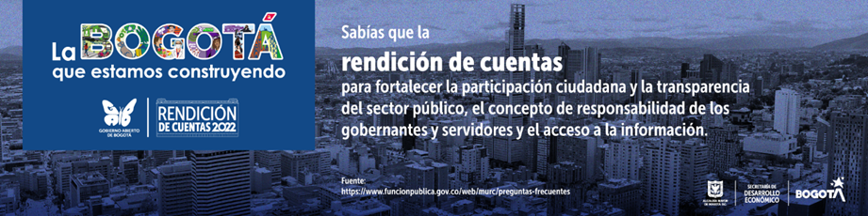
Pieza 2.
Pieza 3.

Pieza 4.
Pieza 5.

1.3 Fase de Preparación
Las actividades descritas en este apartado corresponden a aquellas acciones realizadas para el desarrollo de los espacios de Rendición de Cuentas programados por la entidad.
Tema: Preparar información
Actividad: Preparar información oportuna, comprensible, actualizada y veraz acerca de la gestión de la entidad: De acuerdo con lo establecido en la metodología “Proceso de Rendición de Cuentas de la Administración Distrital y Local de la Veeduría Distrital”, el objetivo principal de esta etapa es producir los insumos necesarios en términos de información que permitan socializar los avances de la gestión de las entidades públicas a las comunidades.
Dentro de los mínimos de información contemplados en esta guía que deben ser incluidos y socializados en los espacios, se encuentran los siguientes: Ejecución presupuestal, cumplimiento de metas, gestión, contratación, entre otras.
La entidad, en el desarrollo de los espacios de la vigencia 2022 realizó la inclusión de la información requerida de acuerdo con lo nombrado anteriormente. Esto es posible evidenciarlo en las presentaciones elaboradas para cada espacio.

Ahora bien, al interior de la OAP, se realizó una breve guía de orientación frente a la preparación del desarrollo de los espacios y por ende la priorización de la información a socializar con la ciudadanía.
Finalmente, en el ejercicio permanente de la Rendición de Cuentas, la entidad, publica de manera oportuna, información sobre su gestión contractual, presupuestal, de oferta de servicios entre otras mediante el enlace de transparencia.
Evidencia:

Presentaciones eventos: https://desarrolloeconomico.gov.co/eventos-de-rendicion-de-cuentas/
Ruta: Presentaciones eventos de Rendición de Cuentas- 2022
Guía desarrollo espacios: El documento se encuentra en la carpeta destinada por la OCI para el presente ITEM.
Enlace transparencia: https://desarrolloeconomico.gov.co/ley-transparencia/

Tema: Convocatorias
Actividad: Convocar a los grupos de valor de la SDDE a los espacios de RdC.
Al interior de la SDDE se cuenta con una página web oficial, redes sociales y correo electrónico como medio digital para realizar convocatorias a instancias de participación de la ciudadanía o brindar información relevante de la entidad; para citar a los grupos de valor, beneficiarios o ciudadanía en general se contó con la ayuda de las áreas técnicas quienes por medio de sus bases de datos realizaron la invitación a los espacios de participación a sus beneficiarios y/o personas interesadas, también es de resaltar que la Oficina Asesora de Planeación a través de las convocatorias ha extendido estas invitaciones al grupo de gestores territoriales de la entidad para su posterior difusión con las Alcaldías Locales. Las piezas publicitarias para los eventos se han creado en colaboración de la Oficina Asesora de Comunicaciones bajo la solicitud de la OAP, a continuación, se presentan las fichas publicitarias creadas para los eventos de participación ciudadana:

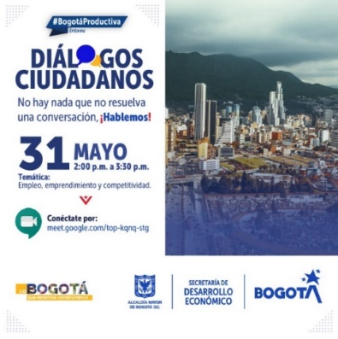 | 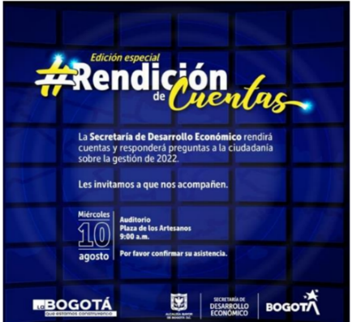 | 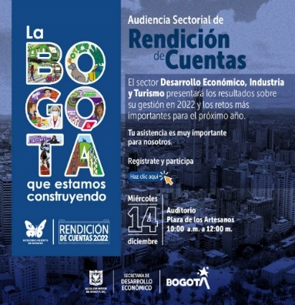
Tema: Evaluación diálogo con la ciudadanía.
Actividad: Sistematización de resultados de evaluación de los diálogos con la ciudadanía modalidad presencial y virtual

Conforme a lo estipulado en la Metodología de Rendición de Cuentas de la Veeduría Distrital y los formatos de evaluación dispuestos por dicha entidad, se realizó la evaluación de los espacios formales de diálogo. Para los eventos que contaron con transmisión virtual, se dispuso del mismo formulario vía Google forms.
Evaluación Diálogo Ciudadano Emprendimiento empleo y competitividad: De acuerdo con la información recolectada mediante el formulario de Google dispuesto para el evento, se registraron 32 respuestas ciudadanas las cuales en términos generales arrojaron resultados positivos. El 65,6% de los encuestados calificó como “excelente” el espacio de diálogo generado; en su mayoría la ciudadanía encontró clara, confiable y precisa la información suministrada; el 46,9% de los participantes consideró que los temas del evento fueron discutidos de manera amplia y suficiente, el 90,6% de la ciudadanía partícipe estimó que el evento se desarrolló de manera organizada y concuerda que el evento facilitó conocer los resultados de la gestión adelantada por la Secretaría de Desarrollo Económico. Así mismo, como aporte a la mejora del proceso de Rendición de Cuentas, los participantes expresaron la necesidad de aumentar la publicidad y frecuencia de estos encuentros, expresaron su preocupación por generar cambios de impacto que no sólo se queden en palabras, mencionaron la importancia en exponer casos de éxito que incentiven la participación de un número mayor de personas en estas iniciativas y sugieren tener mayor claridad en el proceso de inscripción a la oferta institucional de programas de la entidad que facilite el acceso de la ciudadanía a los mismos.
Evidencia:
Informe evento- Consultar apartado No 7. Evaluación del Evento.
https://desarrolloeconomico.gov.co/wp-content/uploads/2023/02/Informe-Dialogos-Ciudadanos-Empleo-Emprendimiento-y-Competitividad.pdf
Matriz respuestas ciudadanas: Se encuentra en la carpeta de la OCI destinada para este Ítem.

Edición Especial Rendición de Cuentas: De las 42 respuestas registradas, 21 personas calificaron como “excelente” el espacio de diálogo establecido, 23 participantes consideraron que los temas del evento fueron discutidos de manera amplia y suficiente, 35 de los ciudadanos estimaron que el espacio de diálogo fue bien organizado, 31 personas encontraron clara la explicación sobre la metodología para las intervenciones en el evento, 39 participantes consideraron necesario que la administración Distrital y local continúe promoviendo espacios de diálogo ciudadano o audiencias públicas de Rendición de cuentas sobre su gestión con la ciudadanía, 36 ciudadanos calificaron como “muy importante” la gestión de estos espacios como control social a la gestión del sector y resaltan la importancia de la participación ciudadana. Así mismo, entre los aspectos enunciados por los asistentes que podrían mejorar el proceso de rendición de cuentas de la administración Distrital y Local, se destacan aumentar la presencia en redes sociales, clasificación de las métricas más relevantes que permitan sintetizar la información brindada y suministrar material físico de apoyo al espacio de diálogo.
Evidencia:
Informe evento- Consultar Anexo C. Resultados encuesta de evaluación
https://desarrolloeconomico.gov.co/wp-content/uploads/2023/02/INFORME-EDICION-ESPECIAL-RENDICION-DE-CUENTAS-10-DE-AGOSTO.pdf

Evento Rendición de Cuentas Sectorial: De las 52 respuestas registradas, 27 personas calificaron como “excelente” el espacio de diálogo establecido, 41 participantes consideraron que los temas del evento fueron discutidos de manera amplia y suficiente, 46 de los ciudadanos estimaron que el espacio de diálogo fue bien organizado, 44 personas encontraron clara la explicación sobre la metodología para las intervenciones en el evento, 51 participantes consideraron necesario que la administración Distrital y local continúe promoviendo espacios de diálogo ciudadano o audiencias públicas de Rendición de cuentas sobre su gestión con la ciudadanía, 49 ciudadanos calificaron como “muy importante” la gestión de estos espacios como control social a la gestión del sector y resaltan la importancia de la participación ciudadana.
Así mismo, como aporte a la mejora del proceso de Rendición de Cuentas, los participantes identificaron que debe existir mayor participación del público, contar con entes de control como procuraduría y contraloría, y generar mayor divulgación por medios masivos y canales distritales.
Evidencia:
Informe evento- Consultar Apartado Evaluación del Evento.
https://desarrolloeconomico.gov.co/wp-content/uploads/2023/02/Informe-espacio-Audiencia-Sectorial-de-Rendicion-de-Cuentas.pdf

Tema: Agendas Abiertas
Actividad: Publicar mensualmente las agendas del secretario, subsecretario y Directivos de la Entidad
Las agendas abiertas son un mecanismo que busca la transparencia e integridad de la información, esta práctica toma como base lo expuesto por el Decreto 189 de 2020 expedido por la Alcaldía de Bogotá “Por el cual se expiden lineamientos generales sobre transparencia, integridad y medidas anticorrupción en las entidades y organismos del orden distrital y se dictan otras disposiciones”.
La Secretaría Distrital de Desarrollo Económico está orientada a la transparencia y la lucha contra la anticorrupción, por tal razón fortalece sus esfuerzos promoviendo la práctica de apertura de agendas, proceso a través del cual se publica información de las reuniones que llevan a cabo los directivos, para que las personas interesadas puedan conocer con quién se relacionan.
El proceso de sensibilización para la apropiación del tema de agendas abiertas inicio en el mes de mayo, mismo mes en el cual se inició el cargue de las agendas en el portal dispuesto por Gobierno Abierto de Bogotá ( https://bogota.gov.co/administraciongabo/ ), las ultimas agendas cargadas pertenecen al mes de noviembre. La información de las agendas cargadas puede ser consultada y descargada en el menú Transparencia de la página de Gobierno Abierto Bogotá o por medio del siguiente enlace:https://gobiernoabiertobogota.gov.co/transparencia/agendas.

Evidencia: Se entrega informe de la dinámica de publicación y actualización de las agendas de despacho y directivos de la entidad. (Evidencia en carpeta dispuesta por la OCI.

1.4 Fase de seguimiento y Evaluación

Tema: Peticiones ciudadanas.
Actividad: Dar respuesta a las peticiones ciudadanas.
La participación de la ciudadanía en eventos de Rendición de Cuentas es un buen síntoma de la actividad democrática de un país y/o ciudad.
Para la obtención de las inquietudes, se optó por dos medios de recolección de información: el primero fue el método virtual, por el cual los interesados en asistir podían dejar sus interrogantes al momento de la inscripción al evento; el segundo fue un método físico, el cual consistió en la entrega de un formulario para las personas asistentes. El cuestionario físico constaba de dos partes: i) calificación al evento, ii) preguntas, sugerencias o recomendaciones de la ciudadanía.
Cabe resaltar que, en las jornadas de Rendición de cuentas se contó con un espacio en el que la población pudo intervenir con el equipo directivo y así obtener respuesta a las dudas surgidas en el momento. Así mismo, fueron contestadas algunas de las preguntas previamente recibidas. Para observar los eventos de Rendición de cuentas y la intervención de la ciudadanía puede ingresar a los siguientes enlaces:
Rendición de cuentas - 10 de agosto de 2022:
https://www.facebook.com/DesEconomicoBog/videos/envivo-especial-derendici%C3%B3n-de-cuentas-de-la-secretar%C3%ADa-dedesarrolloecon%C3%B3mico/763942934912446/
Rendición de cuentas sector Desarrollo Económico, Industria y Turismo: https://www.facebook.com/DesEconomicoBog/videos/rendici%C3%B3n-de-cuentas-sector-desarrollo-econ%C3%B3mico-industria-y-turismo/688545312681081/
Por otro lado, las preguntas que no alcanzaron a tener respuesta en el encuentro fueron sistematizadas y redireccionadas a las áreas internas que mejor podían contestar de acuerdo con su misionalidad. Las preguntas y respuestas se consolidaron en un documento de acuerdo con cada jornada con el fin de presentar ante la ciudadanía el desarrollo de sus inquietudes. Para consultar las respuestas a la ciudadanía ingresar a los siguientes enlaces:
Respuestas a inquietudes ciudadanas - edición especial de Rendición de Cuentas del 10 de agosto de 2022:
https://desarrolloeconomico.gov.co/wpcontent/uploads/2023/02/Respuestas-inquietudes-ciudadanas-evento-10-de-agosto-de-2022.pdf
Tema: Plataforma Web Colibrí.
Actividad: Seguimiento a compromisos ciudadanos registrados en la Plataforma Web Colibrí.
Durante la vigencia 2022, se realizó el seguimiento a aquellos compromisos registrado en la Plataforma Web Colibrí de la Veeduría Distrital. Estos compromisos, fueron suscritos por la entidad con la ciudadanía en eventos de Rendición de Cuentas, mesas de Observatorios Ciudadanos (Herramienta de Seguimiento a la Gestión Pública) y espacios locales de participación.
Desde la Oficina Asesora de Planeación, se desarrolló una matriz que da cuenta del compromiso, su fecha estimada de cumplimiento, soporte y observaciones. Con esta matriz, fue posible realizar el seguimiento frente al cumplimiento de los compromisos asumidos.
Para la pasada vigencia la entidad suscribió un total de seis (6) compromisos, dos (2) relacionados a los espacios de Rendición de Cuentas realizados por la entidad, dos (2) pactados con los miembros de los Observatorios Ciudadanos Locales y dos (2) pertenecientes a las mesas locales de participación.
Evidencia:
Matriz seguimiento compromisos Colibrí. (En carpeta definida por la OCI)
Enlace Plataforma Web Colibrí: https://colibri.veeduriadistrital.gov.co/informes

Tema: Seguimiento y evaluación.
Actividad: Seguimiento y evaluación Plan de Rendición de Cuentas
Para el cumplimiento de la presente fase, se realizó el presente informe de seguimiento a la estrategia de Rendición de Cuentas. Para este informe, se tuvieron en cuenta todas las actividades formuladas en el Plan Institucional de Rendición de Cuentas.

Tabla 2. Ejecución actividades Plan Institucional de Rendición de Cuentas
Fase | Actividades
Fase | Programadas | Ejecutadas | Ejecutadas parcialmente | No Ejecutadas | Grado de implementación por fase
Aprestamiento | 2 | 2 | 0 | 0 | 100%
Diseño | 4 | 4 | 0 | 0 | 100%
Preparación | 2 | 2 | 0 | 0 | 100%
Ejecución | 2 | 2 | 0 | 0 | 100%
Seguimiento y evaluación | 5 | 3 | 1 | 1 | 30%
Total | 15 | 13 | 1 | 1
Total | 100% | 86% | 7% | 7%
De acuerdo con lo expuesto en la tabla anterior, es posible evidenciar que, la ejecución de las actividades programadas fue satisfactoria. No obstante, hay un 14% de avance que no es posible reportar hasta que no finalicen las actividades de seguimiento y evaluación realizadas por la Oficina de Control Interno.
Tema: Socialización de resultados.
Actividad: Publicar los resultados del proceso de Rendición de Cuentas de la vigencia 2022

La actividad se realizará una vez se cuente con la evaluación de la OCI

Estrategia de Participación Ciudadana

2.1 Fase Diagnóstico
Partiendo de la premisa de que la participación ciudadana debe considerarse como un ejercicio permanente en el cual la interlocución con los ciudadanos e identificación de sus intereses y necesidades tenga incidencia en el proceso de la toma de decisiones institucional, se hace necesario formular estrategias que permitan el desarrollo de actividades que promuevan y fortalezcan la relación de doble vía existente entre las instituciones públicas y sus grupos de valor, para así, hacer visible el accionar de la gestión pública, garantizando el derecho a la participación y el acceso a la información. Para lo anterior se realizaron las siguientes actividades:
Tema: Autodiagnóstico MIPG.
Actividad: Identificar e incorporar los resultados obtenidos en el autodiagnóstico MIPG de la estrategia de participación ciudadana en la gestión pública: En concordancia con la implementación del Modelo Integrado de Planeación y Gestión - MIPG se diligenció el autodiagnóstico para la estrategia de Participación Ciudadana, en el cual, se evaluó la implementación de esta, con base en las acciones realizadas durante la vigencia 2021.
Evidencia: Apartado Diagnóstico- 2.1 Diligenciamiento Autodiagnóstico MIPG.
https://desarrolloeconomico.gov.co/wp-content/uploads/2023/02/Plan-Institucional-de-Participacion-Ciudadana-2022.pdf

Fase Formulación
Tema: Mecanismos de participación dispuestos por la entidad.
Actividad: Identificar los mecanismos de participación de los cuales dispone la entidad: La Secretaría Distrital de Desarrollo Económico es la entidad encargada de formular, coordinar, ejecutar y evaluar las políticas y planes del Distrito Capital en materia de desarrollo económico; adicionalmente la Secretaría se encuentra interesada en facilitar instrumentos de participación ciudadana, por lo cual ha teniendo en cuenta lo expuesto por el Departamento Administrativo de la Función Pública y ha identificado los siguientes mecanismos de participación en la institución:
- Audiencia Pública Participativa
- Observatorios Ciudadanos
- Diálogo Participativo
- Encuesta Deliberativa
- Presupuestos participativos
Los mecanismos mencionados se encuentran señalados en el Plan Institucional de Participación Ciudadana de 2022 en el apartado “3.3 Mecanismos de Participación Ciudadana Institucionales”. Para observar el documento mencionado ingresar al siguiente enlace:https://desarrolloeconomico.gov.co/wp-content/uploads/2022/12/plan_de_participacion_ciudadana_sdde_julio_2022.pdf
Tema: Espacios de participación ciudadana.
Actividad: Identificar los espacios en los que tradicionalmente se ha involucrado la entidad. En la Secretaría se cuenta con un grupo de Gestores Territoriales los cuales son funcionarios encargados de apoyar la articulación de las políticas y estrategias de la entidad con las necesidades y solicitudes de la población Bogotana. Junto al equipo de Gestores Territoriales se identificaron los espacios en los cuales se presenta participación de la ciudadanía en diversas localidades, en el Anexo “Espacios de participación local SDDE” se puede observar las instancias en las que participó la entidad de acuerdo con cada una de las veinte localidades de Bogotá.
Por otro lado, los espacios que más resaltan de la gestión realizada son los comités locales de derechos humanos, los Consejos Locales de Gobierno, las Unidades de Apoyo Técnico y comisiones locales intersectoriales de participación; cabe resaltar que las instancias nombradas antes son asistidas generalmente por entidades como el IDPAC, la Secretaría de Integración Social, Secretaría de Gobierno y Secretaria de la Mujer.
Evidencia: Matriz espacios de participación ciudadana (En carpeta dispuesta por la OCI)
Tema: Sensibilización de actores involucrados.
Actividad: Elaborar piezas gráficas de sensibilización y difusión para la participación ciudadana. En la entidad se cree firmemente que el incluir acciones de sensibilización dirigidas a las personas internas o externas de la institución, es fundamental para el éxito de cualquier iniciativa o estrategia de una organización pública, porque esto permite fomentar la transparencia, la participación ciudadana y el control social, lo que a la vez contribuye a fortalecer la autenticidad y la confianza en la gestión pública.
Teniendo en cuenta lo anterior, junto a la Oficina Asesora de Comunicación se generó en el año 2022, una campaña que buscaba dar a conocer a los funcionarios de la SDDE las redes sociales (Twitter, Facebook, Instagram, YouTube y LinkedIn) que posee la entidad, con el fin de que puedan saber sobre las iniciativas, noticias o temas de interés en los que la población puede participar; el material creado Involucra un video, un wallpaper, una promo para pantallas, link directo en la intranet y botón directo en cada flash o boletín interno remitido por la entidad. Para ver el vídeo de la campaña de sensibilización ingresar al siguiente enlace: https://www.youtube.com/watch?v=jh8mQtJL1SQ

Ilustración 12. Proyección Redes Sociales- Plaza de Artesanos
Por otro lado, del primero al 10 de agosto se publicó en el portal web y en las redes sociales de la entidad (Facebook y Twitter) la pieza gráfica que invita a los ciudadanos a conocer la estrategia de Participación Ciudadana de la entidad.

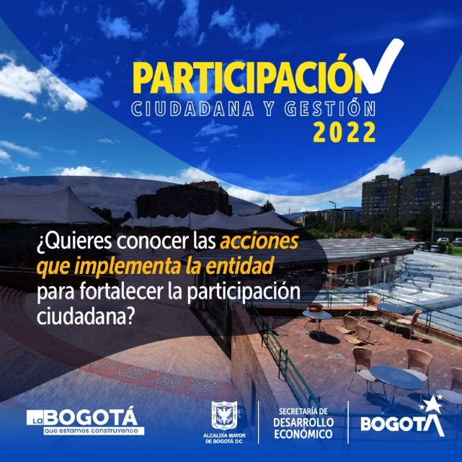
Ilustración 13. Banner Participación Ciudadana 2022.
Evidencias: Métricas de publicación (En carpeta OCI).

Fase Implementación
Tema: Espacios de Participación Ciudadana
Actividad: Presupuestos participativos
De acuerdo con lo establecido mediante la Circular Conjunta 006 de 2022, la Secretaría Distrital de Desarrollo Económico - SDDE, acompañó la segunda fase de presupuestos participativos llevados a cabo durante el segundo semestre del 2022 en las localidades de Bogotá. Esta estrategia, permitió que la ciudadanía participara en el diseño, presentación y elección de los proyectos o iniciativas, que se ejecutarían en los Planes de Desarrollo Local, según los conceptos de gasto generales en las líneas de inversión elegidas en cada localidad. El rol desempeñado por la SDDE fue de acompañar cada espacio de diálogo ciudadano y, asesorar a las alcaldías locales y a la ciudadanía, revisando, analizando y dando un concepto, respecto a las propuestas presentadas por la comunidad para la línea de inversión “desarrollo de la economía local”. La entidad recibió un total de 564 propuestas, en las cuales la ciudadanía expresó sus diferentes necesidades en aspectos de reactivación económica de sus localidades, revitalización del tejido productivo local, apoyo a industrias culturales y creativas, asistencia técnica agropecuaria y, producción rural. Cabe resaltar que, las propuestas recibidas contaron con la participación de representantes de poblaciones afro, gremios de vendedores informales, representación de mujeres y jóvenes, Lo anterior, permitió contar con panorama más amplio ante las necesidades de la ciudadanía en general.

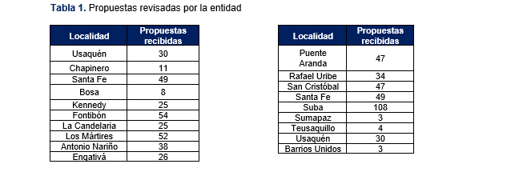
Para evaluar y generar observaciones a las propuestas, la entidad dispuso una serie de criterios de elegibilidad para tener en cuenta a la hora de realizar la revisión de estas. Una vez revisadas por el equipo profesional designado, se realizaron mesas de trabajo con los ciudadanos de las respectivas localidades, en la cuales la entidad empleó el uso del lenguaje ciudadano, permitiendo así, entregar información clara y comprensible respecto a la viabilidad de las diferentes propuestas.
Evidencias:
Matriz revisión propuestas: Cargada en la carpeta dispuesta por la OCI para este ítem. Para revisar los conceptos entregados por la entidad, dirigirse a la columna V-Alerta entidades.
Lineamientos Presupuestos Participativos Documento cargado en la carpeta dispuesta por la OCI- En este documento se podrán evidenciar aquellos criterios que la ciudadanía debía tener en cuenta a la hora de elaborar las propuestas.
Informe gestión Presupuestos Participativos: Documento cargado en la carpeta dispuesta por la OCI
En caso tal de que la OCI, cuente con alguna inquietud frente al desempeño y asistencia de la OAP en estos espacios, estaremos prestos a coordinar una mesa de trabajo con la Secretaría de Planeación para solventar las dudas a las que haya lugar.
Tema: Mecanismos y/o canales de participación
Actividad: Administrar Micrositio de participación ciudadana.
Durante la vigencia 2022, se realizó el monitoreo, seguimiento y cargue de información que permitiera la actualización del micrositio de participación ciudadana de acuerdo con los documentos definidos en el esquema de publicación.
Los documentos que permitían la actualización de este micrositio son generados por los equipos al interior de la Oficina Asesora de Planeación. En este sentido, la administración estaba a cargo de esta oficina. (Entendiendo como administración el seguimiento, solicitud y publicación de información).
El seguimiento se realizaba de manera trimestral. En caso tal de que faltara algún insumo se hacía la solicitud al responsable al interior de la OAP para su posterior cargue.
En el transcurso de la vigencia, el esquema de publicación contó con variaciones a raíz de los lineamientos en temas de transparencia y acceso a la información. El cambio más importante está en la reestructuración del micrositio de acuerdo con las indicaciones en cuanto a la implementación del Menú Participa; y su respectiva migración a la nueva interfaz de Portal Web de la Secretaría.
Evidencia: Matriz en carpeta definida por la OCI- Se relaciona matriz de seguimiento en la cual se puede evidenciar la información requerida de acuerdo con cada uno de los botones que componen este micrositio.
Tema: Mecanismos y/o canales de participación
Actividad: Desarrollar Convocatorias ciudadanas para la participación en la oferta de servicios de la entidad. La Secretaría Distrital de Desarrollo Económico (SDDE) cuenta con varios canales de participación para la ciudadanía y los diferentes actores interesados en el desarrollo económico de la ciudad. Algunos de los canales de participación son:
- Portal Web: Lugar de internet en cual se puede encontrar información importante sobre la gestión de la entidad, como proyectos, programas que se desarrollan y la oferta institucional en general; un plus que se evidencia en el página institucional es la facilidad al realizar trámites y/o consultas en línea. Para ingresar al portal de la entidad usar el siguiente enlace: https://desarrolloeconomico.gov.co/
- Atención al ciudadano: Canal en el que se ofrece información, orientación y asesoría en temas relacionados con la gestión de la SDDE; este servicio se presta a través de correo electrónico, teléfono y presencialmente.
- Redes sociales: Lugar en el que se comparte información relevante sobre la gestión de la entidad y se promueve la participación ciudadana, la entidad posee Facebook, Twitter, LinkedIn, YouTube e Instagram.
- Consultas Ciudadanas: Espacio en el cual la secretaria realiza consultas con el fin de conocer la opinión sobre temas de interés relacionados con la oferta institucional y misionalidad de la institución.

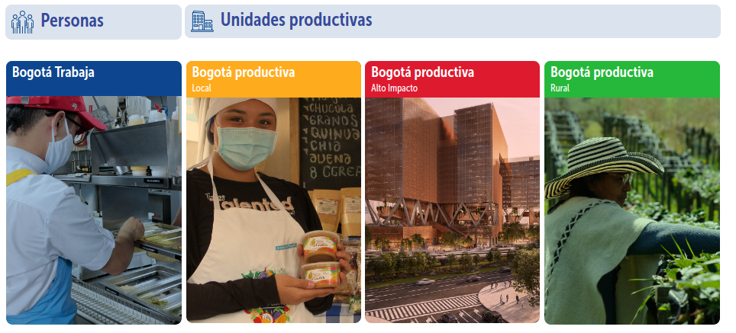
Ilustración 14. Proyección Redes Sociales- Plaza de Artesanos
Por otra parte, es importante resaltar la oferta institucional presente en la entidad, la cual cuenta con cuatro enfoques dirigidos a dos tipos de población que son personas y unidades productivas. A continuación, se describen las cuatro rutas presentes en el portafolio de servicio de la institución:
- La ruta Bogotá Trabaja: es una estrategia que busca formar y conectar el talento de Bogotá con las oportunidades de empleo existentes en el mercado. Esta ruta busca incrementar la empleabilidad de mujeres, jóvenes, adultos mayores de 50 años y personas que buscan empleo, por medio de acciones de intermediación laboral y formación para el trabajo. Para más información de esta ruta ingresar al siguiente enlace: https://desarrolloeconomico.gov.co/bogota-trabaja-1/
- La ruta Bogotá Productiva Local busca ayudar a micronegocios y/o productores locales, para que estos crezcan y se consoliden, mediante una intermediación integral que incluye procesos formativos, acceso a financiación (microcrédito o capital de trabajo) y conexión a nuevos mercados. Para más información de esta ruta ingresar al siguiente enlace: https://desarrolloeconomico.gov.co/bogota-productiva-local/
- La ruta Bogotá Productiva Alto Impacto está orientada a fortalecer las capacidades del tejido empresarial bogotano. Esta apuesta busca impulsar las capacidades de las unidades productivas (empresas, MiPymes y/o emprendimientos) que se encuentren desarrollando ideas de negocio con un alto componente de innovación y con potencial de llegar a mercados internacionales. Para más información de esta ruta ingresar al siguiente enlace: https://desarrolloeconomico.gov.co/bogota-productiva-alto-impacto/
- La ruta Bogotá Productiva Rural es la alternativa mediante la cual se fortalecen los actores de la ruralidad mediante formación para el desarrollo de capacidades y conexiones con productores y consumidores de Bogotá y sus alrededores. Para más información de esta ruta ingresar al siguiente enlace: https://desarrolloeconomico.gov.co/bogota-productiva-rural/
Por último, es importante mencionar que la oferta institucional al igual que es publicada en el portal web de la entidad también es cargada en las distintas redes sociales con las que cuenta la institución.
Tema: Conoce, Propone y prioriza
Actividad: Desarrollar la estrategia de “Conoce, Propone y prioriza”

Conoce, Propone y Prioriza, puede considerarse como una metodología de trabajo de la Secretaría Distrital de Desarrollo Económico por medio de la cual se identifica, diseña y prioriza proyectos productivos y empresariales en los territorios y localidades de la ciudad, lo anterior se realiza con la participación de la comunidad, actores públicos y privados de Bogotá generando una gestión más participativa y efectiva del desarrollo económico local.

La estrategia tratada en este apartado posee tres fases que son:

- Conoce: Esta fase contempla la información clave de Bogotá y su gestión como el avance del plan de Desarrollo, datos abiertos de Bogotá, así mismo se puede encontrar recursos de las declaraciones de bienes y renta del secretario y subsecretario, las declaraciones de conflictos de interés.
- Propone: Es la parte donde se identifican y diseñan iniciativas, proyectos productivos y empresariales que responden a las necesidades económicas y/o de mejora en la gestión. Estas propuestas se formulan con la participación de la comunidad y los actores públicos y privados del territorio Bogotano.
- Prioriza: Instancia en la cual la ciudadanía puede proponer sus propias causas ciudadanas, votar en los procesos electorales de las instancias locales, y decidir en qué se deben invertir los recursos de sus localidad a través de los presupuestos participativos.
En concordancia con lo anterior y con el fin de hacer visible la estrategia “Conoce, Propone y Prioriza”, con la ayuda de la Oficina Asesora de Comunicación se creó un banner publicitario, el cual indicaba el nuevo espacio creado para temas de transparencia, participación y colaboración; la pieza publicitaria estuvo presente en la página web institucional e intranet entre los meses de abril a diciembre de la vigencia 2022.

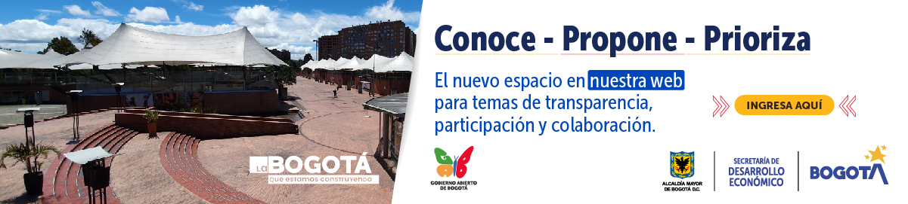
Ilustración 15. Banner publicitario “Conoce, Propone y Prioriza”
La entidad durante la vigencia 2022, no recibió propuestas ciudadanas para que estas fuesen tratadas en el marco del CIGD.

Fase Seguimiento y evaluación
Tema: Seguimiento y evaluación.
Actividad: Seguimiento y evaluación Plan Institucional de Participación Ciudadana
Para el cumplimiento de la presente fase, se realizó el presente informe de seguimiento a la estrategia de Participación Ciudadana. Para este informe, se tuvieron en cuenta todas las actividades formuladas en Plan Institucional de Participación Ciudadana.
Tabla 3. Ejecución actividades Plan Institucional de Participación Ciudadana.
Fase | Actividades
Fase | Programadas | Ejecutadas | Ejecutadas parcialmente | No Ejecutadas | Grado de implementación por fase
Inicio | 1 | 1 | 0 | 0 | 100%
Formulación | 3 | 3 | 0 | 0 | 100%
Implementación | 4 | 4 | 0 | 0 | 100%
Seguimiento y evaluación | 2 | 1 | 1 | 0 | 10%
Total | 10 | 9 | 1 | 0
Total | 100% | 90% | 10% | 0

De acuerdo con lo expuesto en la tabla anterior, es posible evidenciar que, la ejecución de las actividades programadas fue satisfactoria. No obstante, hay un 10% de avance que no es posible reportar hasta que no finalicen las actividades de seguimiento y evaluación realizadas por la Oficina de Control Interno.

Avances en construcción de paz

Las acciones desarrolladas por la Secretaría de Desarrollo Económico, para garantizar una correcta difusión de información, programas, servicios y políticas en el marco de la construcción para la paz, se realizan de acuerdo con el Plan de Acción Distrital (en adelante PAD), como herramienta de política pública que recoge la oferta de las entidades del Sistema Distrital de Asistencia, Atención y Reparación Integral a Víctimas del Conflicto Armado residentes en Bogotá (SDARIV)
De acuerdo con el artículo 174 de la Ley 1448 de 2011 y el artículo 2.2.8.3.1 del Decreto 1084 de 2015, los Planes de Acción Territorial (PAT), el Plan de Acción Distrital – PAD es el instrumento de planeación que contemplan medidas en prevención, protección, atención, asistencia y reparación integral a las víctimas del conflicto armado.
Las metas establecidas en el Plan de Acción Distrital (PAD) para la implementación de la Política Pública de Prevención, Protección, Asistencia, Atención y Reparación Integral a la población Víctima que actualmente reside en la ciudad de Bogotá que están relacionadas con la misionalidad de la Secretaría Distrital de Desarrollo Económico (SDDE) son las siguientes:
- Meta 895 - Formar por demanda personas víctimas del conflicto armado en temas administrativos y financieros a través de talleres, con el fin de promover el fortalecimiento empresarial de las unidades productivas del Distrito Capital y de la población.
- Meta 896 - Vincular por demanda unidades productivas formales de personas víctimas del conflicto armado a eventos de intermediación y comercialización empresarial en los cuales puedan participar, de acuerdo a las convocatorias realizadas por la Subdirección de Intermediación, formalización y regulación empresarial.
- Meta 897 - Formar por demanda buscadores de empleo víctimas del conflicto armado En competencias laborales desde la Agencia de Gestión y Colocación de Empleo del Distrito
- Meta 898 - Incorporar por demanda personas víctimas del conflicto armado a la ruta de empleo de la Agencia de Gestión y Colocación del Distrito, para que puedan acceder a servicios para la mitigación de barreras de empleabilidad y a oportunidades laborales pertinentes
- Meta 899 - Fortalecer por demanda a emprendedores, empresarios, unidades productivas y emprendimientos por subsistencia víctimas del conflicto armado, en temas financieros, digitales y desarrollo empresarial, a través de programas, proyectos y acciones definidas por la subdirección de emprendimiento y negocios.
- Meta 900 - Garantizar espacios de participación por demanda a personas víctimas del conflicto armado a los mercados campesinos.
- Meta 901 - Fortalecer por demanda actores del abastecimiento y distribución de alimentos víctimas del conflicto armado
- Meta 902 - Vincular hogares/o unidades productivas con personas víctimas del conflicto armado beneficiadas con sistemas productivos.
La gestión realizada por la entidad y el número de beneficiarios se encuentran a continuación para cada una de las metas a cargo de la SDDE
Tabla 4. Acciones desarrolladas en el marco de víctimas- paz
Meta | Acciones desarrolladas en la implementación de la meta
895 | Durante los meses de enero a diciembre del año 2022, se realizaron 200 talleres de educación financiera en las modalidades virtual y presencial, en los que participaron 277 ciudadanos/as que se auto reconocieron como Víctimas de conflicto armado. Los talleres se enfocaron en el manejo de finanzas personales, finanzas del negocio, soluciones financieras digitales, ahorro, enfoque en inversión y mecanismos de financiamiento. Adicional, en estos espacios se socializó la oferta de servicios la cual se compone por los programas Camino a la Inclusión financiera-Bogotá Produce, Fondo Emprender y Academia financiera.
896 | Se atendieron 56 personas catalogadas como víctimas en la Estrategia Hecho en Bogotá. Para fortalecer la inscripción se realizó articulación con la Alta Consejería y se realizó pieza comunicativa especialmente para este grupo y se socializa por parte de ellos y de la SDDE.
897 | Para esta meta se tiene registro de 907 buscadores de empleo víctimas del conflicto armado en competencias laborales desde la Agencia de Gestión y Colocación de Empleo del Distrito.  Es importante mencionar que el contacto telefónico con los y las ciudadanos en términos generales es complejo, ya que algunos no contestan, otros tienen el celular en correo de voz, otros el celular lo tienen fuera de servicio, por lo tanto, no se ha podido realizar el registro de la totalidad de personas referenciadas en las bases de datos, desde la SEF.  La SEF continúa disponiendo un portafolio de formación laboral amplio y que incluye diversas temáticas para garantizar que las personas de la comunidad que estén interesadas en fortalecer su perfil laboral lo hagan a través de los programas de formación gratuitos, inscribiéndose en los cursos de interés mientras el proceso de convocatoria esté abierto.
898 | Se realizó una feria de Empleabilidad el 17 de agosto con la unidad de reparación de víctimas en la cual se atendieron 565 personas. En continuación con esta gestión, con la base de datos de 18.250 ciudadanos recibida por la Acpvr se busca que las agencias de empleo aliadas apliquen su ruta de empleabilidad a cerca de 30.000 buscadores de empleo en la ciudad para facilitar la colocación de ellos. Adicionalmente se recibió una base con 2551 jóvenes interesados en el programa empleo Joven con el cual se busca facilitar la inserción laboral de jóvenes entre 18 y 28 años a través de un aporte a los costos laborales correspondiente al 55% de un Salario Mínimo Mensual Legal Vigente (SMMLV), más las prestaciones sociales, los aportes al Sistema de Seguridad Social Integral y el auxilio de transporte derivados de ese SMMLV.  Se incorporaron 2551 personas víctimas del conflicto armado a la ruta de empleo de la Agencia de Gestión y Colocación del Distrito, para que puedan acceder a servicios para la mitigación de barreras de empleabilidad y a oportunidades laborales pertinentes
899 | Durante el 2022 se han beneficiado con los programas de la Subdirección de Emprendimiento y Negocios 727 víctimas del conflicto armado a través de Conexiones con el mercado en diferentes programas de la SDDE como lo son: Programa de Fortalecimiento Empresarial Bavaria; el programa Creo en Mí, el programa Smartfilms el programa Mujeres con Propósito – Fundes, en Ruta Bogotá y a través de Hecho en Bogotá,
900 | Durante la vigencia 2022 la Dirección de Economía Rural y Abastecimiento Alimentario de la Secretaría de Desarrollo Económico, generó espacios de comercialización a los productores de Bogotá y de las diferentes regiones del país en el programa Distrital de Mercados Campesinos, vinculando en 2022 a 30 productores del Sistema de Abastecimiento y Distribución de Alimentos - SADA en condición de víctimas del conflicto. Este programa permite la consolidación de un canal de comercialización de pequeños productores y transformadores de alimentos de Bogotá y la región central. La estrategia busca potenciar la producción agroecológica, el rescate de productos ancestrales, potenciar la economía campesina, fomentar los encadenamientos productivos accediendo a nuevos nichos de mercado, promoviendo la integración regional, la asociatividad y el intercambio de saberes culturales y ancestrales.  Las personas vinculadas en el programa mencionado hacen parte del sistema de abastecimiento y distribución de alimentos, es decir productores campesinos y agricultores urbanos cuya unidad productiva se ubica en Bogotá Rural y Urbana y los diferentes departamentos que conforman la región central del país y otras regiones. En su gran mayoría sus emprendimientos son por unidades productivas familiares, es decir, es su única fuente de ingresos y de satisfacción de necesidades de vida. Su estratificación económica es de estrato bajo y medio, ya que el objetivo de estas intervenciones es fortalecer personas de micro o pequeños emprendimientos o unidades productivas.
901 | Durante la vigencia 2022 la Dirección de Economía Rural y Abastecimiento Alimentario de la Secretaría de Desarrollo Económico, realizó el fortalecimiento productivo, comercial y generación de encadenamientos comerciales a 85 actores del Sistema de Abastecimiento y Distribución de Alimentos - SADA en condición de víctimas del conflicto, bajo los convenios 539 de 2021 suscrito con FUNDES, 515 de 2021 suscrito con UNAL, 555 de 2021 suscrito con Colombia Productiva, 611 de 2022 suscrito con FAO y el acuerdo de entendimiento suscrito con PorkColombia. Este fortalecimiento incluyó actividades de planes de cierre de brechas en materia de inocuidad, planes de negocio y planes de saneamiento, capacitaciones en planes de saneamiento, procedimientos operativos estandarizados, etiquetado y tabla nutricional, Apoyo en la inscripción ante INVIMA y gestión y pago ante el INVIMA para empresas seleccionadas, participación en ruedas de negocios, acuerdos y encadenamientos comerciales, entre otras actividades. Estos actores del SADA ejercen actividades económicas como ser tenderos, comerciantes minoristas de alimentos, productores campesinos y preparadores de alimentos, entre otros actores del abastecimiento alimentario.  Es importante mencionar que esta magnitud hace parte de personas que iniciaron su proceso de fortalecimiento al finalizar la vigencia 2021, pero debido a la duración de los programas, continuaron su proceso de participación en el primer semestre de 2022.  Finalmente, en el tercer trimestre fueron reportados 85 personas víctimas del conflicto.
902 | Se hicieron las gestiones de la oferta institucional pero las personas objetivo de este PAD no fueron beneficiadas con sistemas productivos por temas relacionados con la propiedad de predios.

De acuerdo con lo enunciado anteriormente, es posible evidenciar, el compromiso de la entidad por entregar información oportuna, veras y en lenguaje claro a quienes hacen parte de las poblaciones que buscan garantizar la paz no sólo a nivel Distrital sino también a nivel nacional. El acompañamiento a los espacios programados, el personal idóneo para el acompañamiento a los procesos, dan cuenta la responsabilidad y efectividad en las acciones programadas.

Conclusiones y Recomendaciones

De acuerdo con los resultados expuestos frente a la implementación de las estrategias de Participación Ciudadana y Rendición de Cuentas, se hace necesario, mejorar el alcance de las estrategias permitiendo así, adaptarlas a la realidad de las necesidades de la ciudadanía y grupos de valor. Sin embargo, se reconoce el avance realizado por la entidad no sólo en la inclusión de actividades que están ligadas a su capacidad de respuesta sino también el compromiso frente a la ejecución de estas. Así mismo, se reconoce el involucramiento de actores como la Oficina de Comunicaciones y el equipo de Gestores Territoriales que han permitido fortalecer la ejecución de las diferentes fases.
Cabe resaltar que, este informe servirá de insumo para definir la línea diagnóstica para la formulación de las estrategias de la vigencia 2023.

